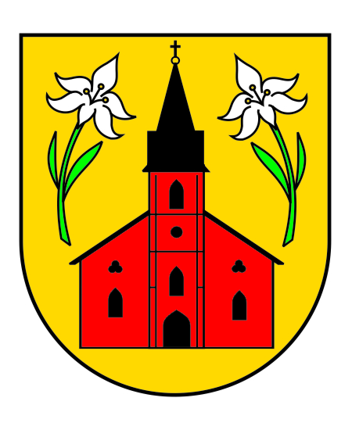
Gmina Miastków Kościelny
08-420 Miastków Kościelny, ul. Rynek 6, tel. (025) 751-12-86, fax. (025) 754-40-07
NIP: 826-203-72-96, REGON: 711582322
E-mail: gmina@miastkowkoscielny.pl
Strona internetowa: www.miastkowkoscielny.pl

Miastków Kościelny, dnia 14.08.2014 roku

I. 272.2.67.2014

INFORMACJA

Zamawiający przedłuża termin składania ofert dotyczących postępowania pn: Programy uzupełniające procesy zarządzania Urzędem Gminy w Miastkowie Kościelnym w Ramach Projektu „Przeciwdziałanie wykluczeniu informacyjnemu w Gminie Miastków Kościelny” współfinansowanego z Europejskiego Funduszu Rozwoju Regionalnego w Ramach Priorytetu II „Przyspieszenie e-Rozwoju Mazowsza” Działania 2.1 „Przeciwdziałanie wykluczeniu informacyjnemu” Regionalnego Programu Operacyjnego Województwa Mazowieckiego 2007-2013.
do dnia 19.08.2014r. do godziny 14:30.
Otwarcie ofert nastąpi 19.08.2014r. o godzinie 14:45.

Z poważaniem
Wójt Gminy Jerzy Jaroń

